附件

2021年健康提素—《首都市民卫生健康公约》
线上学习竞答活动参与流程

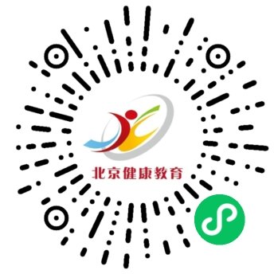
一、参与方式。方法一：参与者可通过关注【北京健康教育】微信公众号，点击菜单栏正下方“健康提素”栏目，参与竞答活动。方法二：参与者可扫描小程序二维码，参与竞答活动。
二、注册登录。参与者首次登录小程序需填写个人信息，参与者可直接点击相应的位置，选择性别、受教育程度、职业、出生日期、常驻地区和街道社区名称，若参与者所在的街道社区没有出现在滚轮列表中，可点击街道社区栏自行输入完整名称，以便后台及时统计和反馈社区的组织情况及人员的参与情况。
三、“模拟自测”版块。参与者进入“模拟自测”版块，随机抽取《首都市民卫生健康公约》的10道相关题目进行自测，答题后系统提供答题解析和成绩。该版块可反复作答，随时测试。
四、“公约自学”版块。参与者进入“公约自学”版块，学习《首都市民卫生健康公约》相关的学习视频和图文资料，该版块可随时自学，查漏补缺。
五、“最终挑战”版块。参与者进入“最终挑战”版块，该版块只有1次答题机会（完成最终挑战后将无法再次挑战），作答10道题（含单选题和多选题），答题结束后会提供答题情况解析和成绩，并生成挑战成功的证书。当参与者完成“最终挑战”后，可再次进入小程序查询成绩，并可继续使用“模拟自测”和“公约自学”版块。

